SALI – Sistema de Aluguel de Lojas e Imóveis. Documento da Arquitetura de Software

Versão 0.01

Histórico de Revisão

Data | Versão | Descrição | Autor
31/08/06 | 0.01 | Criação do documento | Kátia.
20/09/06 | 0.01 | Modificação do desempenho e carga | Kátia.

Sumário
1. Introdução 4
1.1 Finalidade 4
1.2 Escopo 4
1.3 Referências 4
2. Arquitetura da Aplicação 4
2.1 Objetivos e Restrições Arquiteturais 4
2.2 Descrição da Arquitetura Candidata 4
2.3 Arquiteturas Descartadas 5
3. Visões Arquiteturais 5
3.1 Visão de Casos de Uso 5
3.1.1 Visão Geral 5
3.1.2 Realizações de Casos de Uso 5
3.2 Visão Lógica. 6
3.2.1 Proprietário. 6
3.2.2 Inquilino. 6
3.2.3 Usuário. 6
3.2.4 Contas. 6
3.2.5 Aluguel. 6
3.2.6 Relatório. 7
3.2.7 ReajTitulos. 7
3.3 Visão de Processo 7
3.4 Visão de Implantação 7
3.5 Visão de Implementação 7
3.6 Visão de Dados 8
4. Padrões Adotados 8
5. Desempenho e Carga 8
6. Qualidade 8

Documento da Arquitetura de Software

Introdução

Finalidade
Este documento apresenta uma visão geral da arquitetura do sistema sob diferentes enfoques. A intenção é documentar todas as decisões arquiteturais importantes adotadas para o projeto.

Escopo
Este documento engloba toda a tecnologia a ser utilizada tanto no sistema quanto na plataforma de acesso ao mesmo.

Referências
O sistema faz referencia aos seguintes documentos nos quais encontram-se na pasta do sistema e no site http://www.sali.xpg.com.br
- Documento de Glossário,
- Especificação de Caso de Uso do CU Manter Proprietário.

Arquitetura da Aplicação

Objetivos e Restrições Arquiteturais
O sistema se utilizará da plataforma Windows, deverá conter o MySql instalado e configurado para fazer a conexão com o banco de dados do sistema.
O sistema será monousuário, o que significa que será utilizado por uma pessoa de cada vez e mais, será instalado em uma única maquina não permitindo acesso remoto nem compartilhado.

Descrição da Arquitetura Candidata

O sistema será desenvolvido em camadas, o que resultara em um código mais modularizado com um melhor entendimento e maior coesão onde trará benefícios de facilidade de manutenção, as camadas se dividirão em:
- Camada de apresentação: Responsável pela interação entre o usuário e a aplicação (entrada e saída de dados), onde será usado o JSP e o Macromedia Studio MX 2004,
- Camada de negocio: Implementa a lógica de negocio da aplicação, onde será usado o Java com o Eclipse e
- Camada de dados: Responsável pela comunicação com outros sistemas que executam tarefas em benefícios da aplicação, onde será usado Mysql para armazenamento dos dados e Java para fazer a conexão.
Obs: Rational Rose Enterprise Edition Será utilizado para desenvolver os diagramas e documentos necessários para composição da modelagem UML que será abordados no sistema.
O sistema também fará uso de alguns padrões de projetos, o que trará uma maior reusabilidade e facilidade, uma vez que os padrões de projeto são soluções “já garantidas” para resolver problemas existentes, sendo assim será utilizado os seguintes padrões de projeto:
- Padrão de criação: Singleton, o que garante uma única instancia da classe.
- Padrão de estrutura: Facade, o que garante uma única entrada para o sistema.

Obs. A escolha dos padrões poderá sofrer mudança ao longo do desenvolvimento do sistema.

Arquiteturas Descartadas
Não se aplica, pois a arquitetura inicialmente discutida permanece sem mudanças.

Visões Arquiteturais

Visão de Casos de Uso

Visão Geral
O sistema não provê nenhum caso de uso que seja crucial em termos de arquitetura, no entanto será mostrado o caso de uso Manter Proprietário.
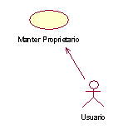

Realizações de Casos de Uso
A descrição detalhada do caso de uso Manter Proprietário esta no documento de Especificação de CU do mesmo que se encontra na pasta do sistema, o que estará descrito será apenas as interações a nível arquitetural que se fará uso nesse Caso de Uso.

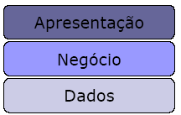
Onde será efetuada a interação entre o usuário e o sistema será utilizado aqui uma interface de usuário.
Onde será efetuados todo o tratamento das informações dadas pelo usuário e qual o retorno a ser dado ao usuário.
Onde será efetuado o armazenamento das informações.

Visão Lógica.

Proprietário.
No pacote de Proprietário conterá as classes relativas a essa responsabilidade, ou seja, todas as classes que estiverem ligadas com o Proprietário tais como a Classe Básica, o Repositório, a classe de Negocio, de Apresentação e as Exceções.

Inquilino.
No pacote de Inquilino conterá as classes relativas a essa responsabilidade, ou seja, todas as classes que estiverem ligadas com o Inquilino tais como a Classe Básica, o Repositório, a classe de Negocio, de Apresentação e as Exceções.

Usuário.
No pacote de Usuário conterá as classes relativas a essa responsabilidade, ou seja, todas as classes que estiverem ligadas com o Usuário tais como a Classe Básica, o Repositório, a classe de Negocio, de Apresentação e as Exceções.

Contas.
No pacote de Contas conterá as classes relativas a essa responsabilidade, ou seja, todas as classes que estiverem ligadas com as Contas a Receber tais como a Classe Básica, o Repositório, a classe de Negocio, de Apresentação e as Exceções.

Aluguel.
No pacote de Aluguel conterá as classes relativas a essa responsabilidade, ou seja, todas as classes que estiverem ligadas com o Aluguel tais como a Classe Básica, o Repositório, a classe de Negocio, de Apresentação e as Exceções.

Relatório.
No pacote de Relatório conterá as classes relativas a essa responsabilidade, ou seja, todas as classes que estiverem ligadas com os Relatórios que serão emitidos pelo sistema tais como a classe de Negocio, de Apresentação e as Exceções.

ReajTitulos.
No pacote de ReajTitulos conterá as classes relativas a essa responsabilidade, ou seja, todas as classes que estiverem ligadas com os Reajustes dos Títulos que o sistema controlará tais como a classe de Negocio, de Apresentação e as Exceções.

Visão de Processo

Visão de Implantação
Como o sistema será mono-usuário haverá apenas uma única maquina com o sistema instalado e assim apenas um usuário por vez que ira utiliza-lo.

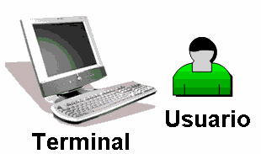

Visão de Implementação
Não se aplica em nível de componentes corporativos.
As nomenclaturas estarão especificadas no documento de Glossário que esta na pasta do sistema.

Visão de Dados
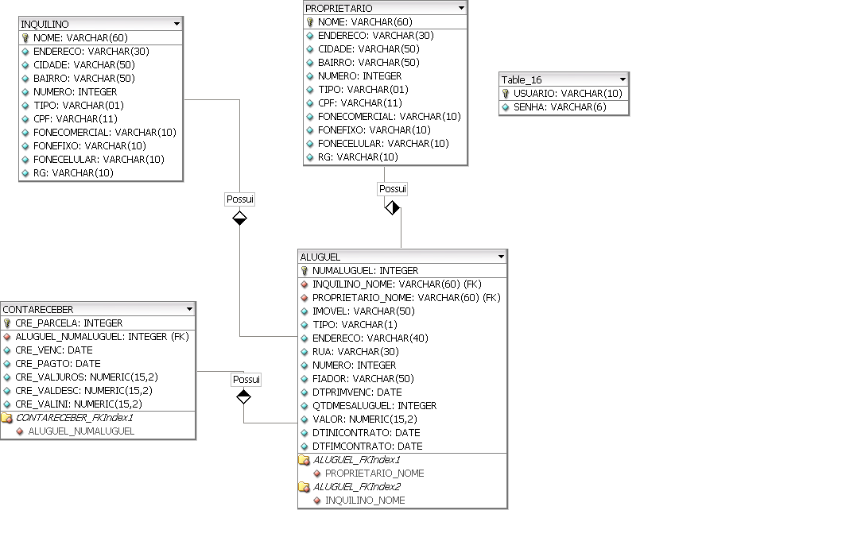

Padrões Adotados
Está descrito no Item 2.2 deste documento.

Desempenho e Carga
Não se aplica devido o sistema ser monousuário e não será colocar em rede o que significa não permitir acesso remoto e bem compartilhamento.

Qualidade
O sistema fará uso de vários métodos nos quais ajudam no aumento da qualidade do sistema, a utilização, por exemplo, da programação em camadas e dos padrões de projetos deixam o sistema com uma maior possibilidade de reuso assim como a facilidade de extensão, a confiabilidade, a portabilidade e segurança.

